# 5η ΕΡΓΑΣΤΗΡΙΑΚΗ ΑΣΚΗΣΗ

# “ΣΧΕΔΙΑΣΜΟΣ ΣΥΣΤΗΜΑΤΩΝ VLSI”

Ζητούμενα:

* 1. Για το ζητούμενο 1.1. μας ζητήθηκε ένα tcl script για το Power Analysis και η εκτέλεσή του. Τα reports που παράχθηκαν βρίσκονται στον φάκελο REPORTS\1_1\
  2. Για το ζητούμενο 1.2. μας ζητήθηκε να κάνουμε post-synthesis timing simulation και power analysis. Κάναμε τα παραπάνω για τα κυκλώματα:

1. GCD (Ακολουθιακό κύκλωμα 4η εργαστηριακή άσκηση)
2. Shift Register (Ακολουθιακό κύκλωμα 2η εργαστηριακή άσκηση)
3. ALU (Συνδυαστικό κύκλωμα 2η εργαστηριακή άσκηση)

Τα ζητούμενα script βρίσκονται στον φάκελο REPORTS\1_2\

* 1. Για το ζητούμενο 1.3. μας ζητήθηκε η υλοποίηση ενός artificial neuron. Αρχικά ξεκινήσαμε τον σχεδιασμό μας από την MAC Unit στην οποία γίνονται οι βασικές πράξεις του νευρώνα (SRC\MAC_Unit.v). Στη συνέχεια για την υλοποίηση του νευρώνα χρησιμοποιήσαμε την δυνατότητα generate της Verilog ώστε να παράξουμε m μονάδες (παραμετρικά) MAC_Unit οι οποίες συνδέονται σειριακά (το αποτέλεσμα της μιας χρησιμοποιείται ως είσοδος της επόμενης) (SRC\Artificial_Neuron.v).

Στη συνέχεια παραθέτουμε τον σχεδιασμό που ακολουθήσαμε για την υλοποίηση της MAC_Unit και του Τεχνητού νευρώνα.

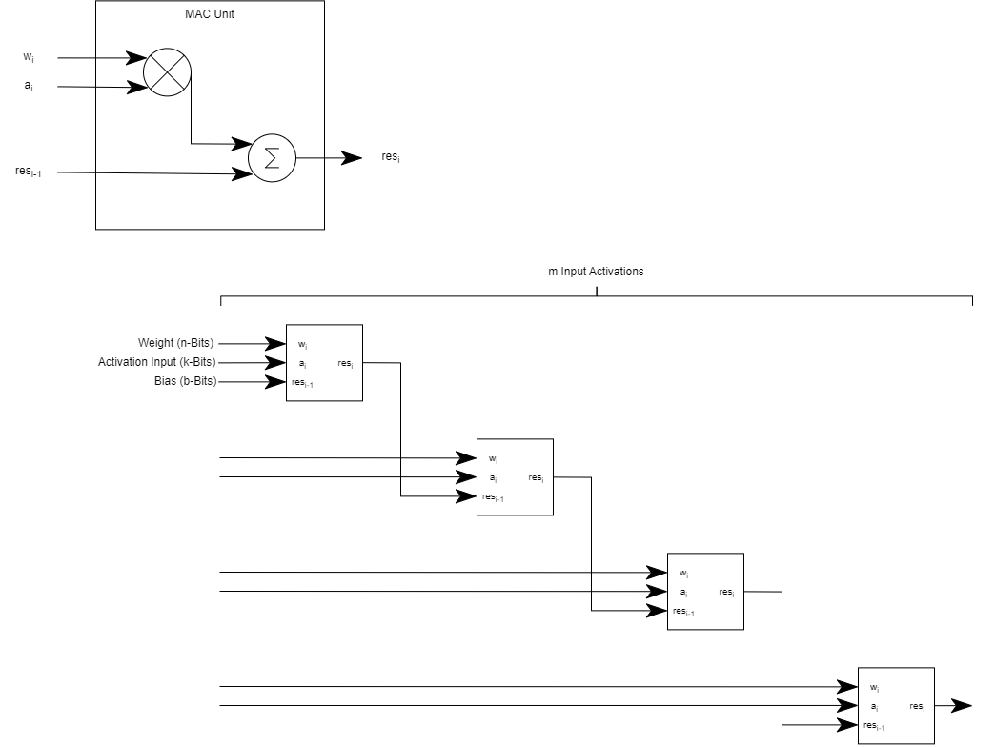

Για τον έλεγχο του Νευρώνα υλοποιήσαμε Testbench (SRC\Artificial_Neuron_tb.v) στο οποίο δίνουμε ως είσοδο στον νευρώνα 100 τυχαίες ομάδες εισόδων και αποθηκεύουμε τις εξόδους στο αρχείο Artificial_Neuron.txt. Στη συνέχεια ελέγχουμε με εξωτερικό πρόγραμμα (γραμμένο σε C++) την ορθότητα των αποτελεσμάτων.(SRC\neuron_check.cpp)

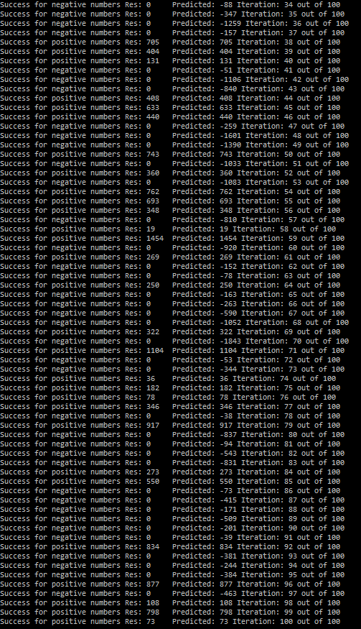

* 1. Για το ερώτημα 1.4. μας ζητήθηκε η υλοποίηση ενός νευρωνικού δικτύου. Για το κυρίως σώμα του νευρωνικού δικτύου χρησιμοποιήσαμε τον ακόλουθο σχεδιασμό.

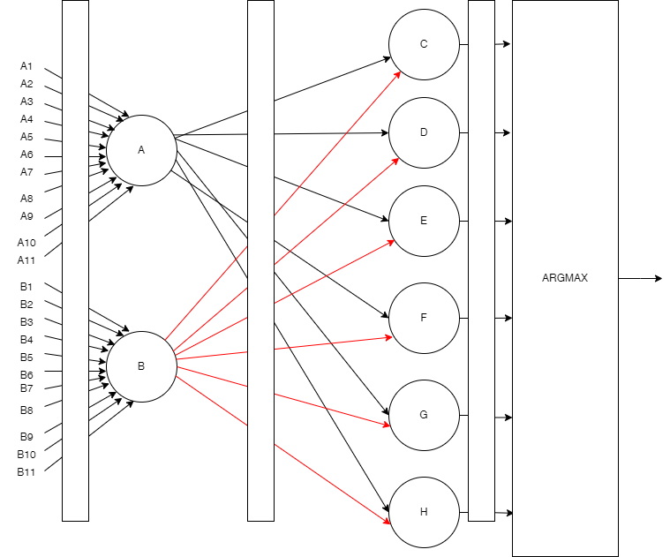

Κάθε ορθογώνιο ανάμεσα στα επίπεδα του νευρώνα είναι καταχωρητής για τον διαχωρισμό σε επίπεδα pipeline. Για τον έλεγχο της μεγαλύτερης τιμής στο Argmax υλοποιήσαμε τον κώδικα (SRC\Argmax.v) στον οποίο κάνουμε δενδροειδή έλεγχο στις τιμές που έχουν προκύψει από το νευρωνικό δίκτυο και προωθούμε την μεγαλύτερη τιμή. Στο νευρωνικό δίκτυο (SRC\Neural_Network.v) δημιουργούμε χειροκίνητα όλα τα instances των νευρώνων και τα συνδέουμε κατάλληλα. Για το νευρωνικό δίκτυο δεν υλοποιήσαμε κάποιο λειτουργικό Testbench, ωστόσο επισυνάπτουμε ένα μη λειτουργικό προσχέδιο του Testbench (SRC\Neural_Network_tb.v)